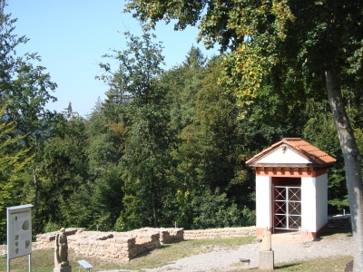
Station 5: Der Tempelbezirk
Am nach Süden abfallenden Rande der villa rustica befindet sich der Tempelbezirk, der durch eine hohe Mauer vom Rest des Hofes abgetrennt ist. In ihm befinden sich 10 kleine Tempelchen (sog. aedicula). Zwischen dem Tempelbezirk und dem Hauptgebäude sind Reste einer sogenannten Jupitergigantensäule gefunden worden.
Aber welche Götter wurden hier verehrt, und vom wem? Und was ist überhaupt eine Jupitergigantensäule?
© Freilichtmuseum Hechingen-Stein
Hintergrund:
Die genaue Zuordnung der Tempelchen zu einzelnen Göttern ist heute nicht mehr möglich, man weiß allerdings aus Fundstücken, dass sowohl römische Götter, wie z.B. die Liebesgöttin Venus, als auch keltische Gottheiten wie die Pferdegöttin Epona und die Erdmütter (matres campestres) dort verehrt wurden.
Der Tempelbezirk ist daher typisch für die römische Religion, die andere Gottheiten neben den eigenen tolerierte und sogar mit lateinischen Namen versah. Keltische und germanische Gottheiten durften also weiter verehrt werden, auch wenn die Römer nun das Sagen in diesen Gebieten hatten.
Eine Jupitergigantensäule zeigt einen Blitze schleudernden Reiter, der über einen schlangenartigen Riesen hinweg reitet. Weil der Reiter den auch für das Blitze Schleudern zuständigen römischen Himmelsgott Jupiter darstellen soll, der über einen riesigen Gegner – einen Giganten – hinweg reitet, wird diese Säule Jupitergigantensäule genannt. Die freistehende Säule war mit verschiedenen Götterbildern geschmückt.
Man weiß heute, dass diese Jupitergigantensäulen Mischformen aus der römischen und der keltischen Religion sind: Der Sieg über die Giganten und die Blitze in der Hand verweisen auf den römischen Anteil, der reitende Gott zu Pferde auf den keltischen.

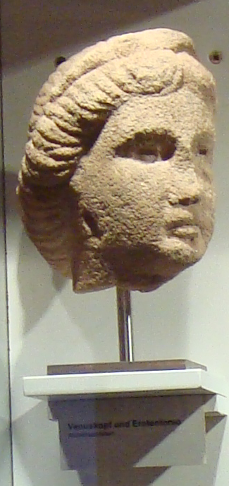
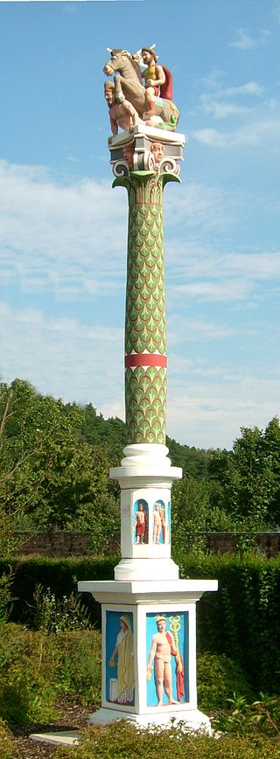
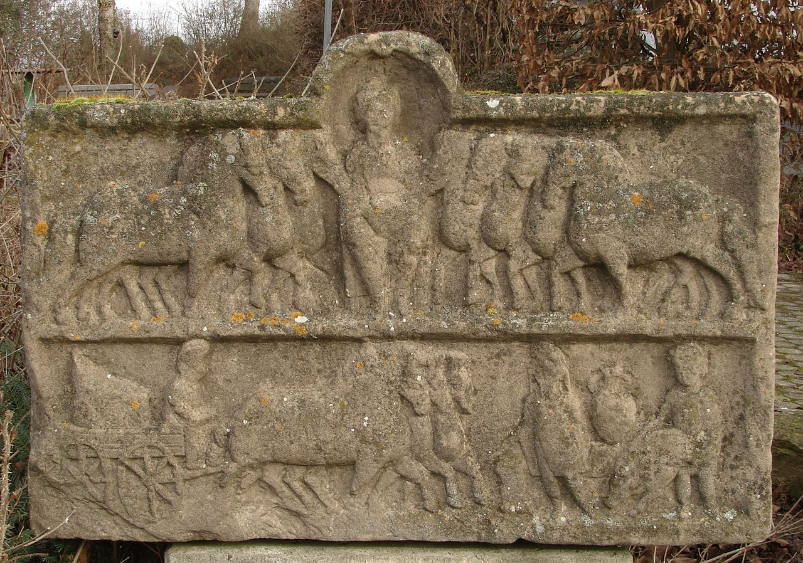
Und so könnte der Tempelbezirk ausgesehen haben:

Links:
Farbliche Rekonstruktion einer Jupitergigantensäule © von Lokilech (Eigenes Werk) [GFDL (http://www.gnu.org/copyleft/fdl.html), CC-BY-SA-3.0 (http://creativecommons.org/licenses/by-sa/3.0/) oder CC BY-SA 2.5-2.0-1.0 (http://creativecommons.org/licenses/by-sa/2.5-2.0-1.0)], via Wikimedia Commons

Oben:
So wie dieses Epona-Relief aus Freiberg am Neckar könnte auch das in Hechingen-Stein ausgesehen haben. Man sieht oben in einer muschelförmigen Nische die Göttin mit einem Futterkorb für die Pferde thronen.
Im unteren Teil kehrt ein Reisewagen von einer Reise zurück, wofür als Dank ein Schwein geopfert wird. Der Opfernde trägt ein mit einem Tuch verhülltes Haupt, was bei den Römern – allerdings nicht bei den Kelten – vorgeschrieben war. Eine ähnliche Szene könnte sich auch im Tempelbezirk der villa rustica zugetragen haben.
© von Mussklprozz (Eigenes Werk) [GFDL (http://www.gnu.org/copyleft/fdl.html) oder CC BY-SA 4.0-3.0-2.5-2.0-1.0 (http://creativecommons.org/licenses/by-sa/4.0-3.0-2.5-2.0-1.0)], via Wikimedia Commons

Rechts: Dieser Kopf der Venus wurde in Hechingen-Stein gefunden und gehörte wohl zu einer Ganzkörperstatue der Göttin Venus.
© Freilichtmuseum Hechingen-Stein

